Colegiul Tehnic T.F.,,Anghel Saligny’’ – Simeria

Școala Gimnazială ,,Sigismund Toduță’’ Numele elevului .....................................

Profesor, Cosma Teodora Clasa a V – a E

**Corectare - Lucrare scrisă semestrială la matematică, semestrul I**

**R. 1**

Se acordă din oficiu 1 punct.

1 p - **1.** Precizați,conform tabelului de mai jos, unde sunt prezentate rezultatele obținute la un test de către

elevii unei clase, câți elevi au obținut nota 7:



1p – **2.** În histograma din figura 1, sunt reprezentate grupele de vârstă ale elevilor unei clase.

Câți elevi au 10 ani ? Răspuns: 12 elevi.

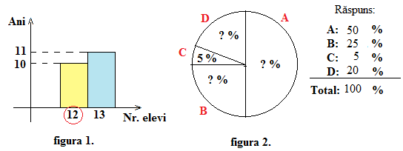

1 p – **3.** Precizați valorile procentuale corespunzătoare sectoarelor circulare din diagrama circulară din figura 2.

1 p – **4.** Se dau mulțimile A = {1, 2, 3, 4, 5} și B = {0, 2, 4, 6, 8, 10}. Puneți în corespondență elementele din

coloana C, cu elementele din coloana D, pentru a obține propoziții adevărate:

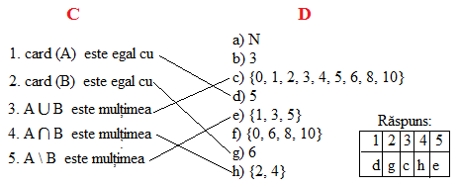

1 p – **5.** Rezolvați în N: a) 2x – 3 = 9; 2x = 9 + 3; 2x = 12; x = 12 : 2; x = 6N; S = {6};

b) x – 1  4; x  ; ; S = { 0, 1, 2, 3, 4, 5}.

1,5 p – **6.** Calculați: a) 3 + 5 = 8 ; b) 10 – 6 = 4 ; c)  = 35 ; d) 18 : 2 = 9; e)  = 4; f) = 27.

0,5 p – **7.** Este numărul x =  divizibil cu 5 ?

**Metoda 1.** x = 

**Metoda 2 .** 





2 p – **8.** Determinați două numere naturale știind că au media aritmetică egală cu 40 și diferența egală cu 32.

**Metoda 1.** (aritmetică) Notăm cu a și b numerele; 

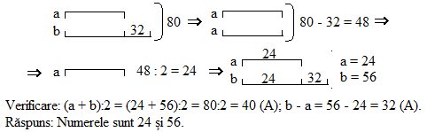

**Metoda 2 .** (algebrică) Notăm cu a și b numerele; 





**Notă:** Toate subiectele sunt obligatorii. Timpul de lucru este de 50 minute.

**Corectare - Lucrare scrisă semestrială la matematică, semestrul I**

**R. 2**

Se acordă din oficiu 1 punct.

1 p - **1.** Precizați,conform tabelului de mai jos, unde sunt prezentate rezultatele obținute la un test de către

elevii unei clase, câți elevi au obținut nota 8:



1p – **2.** În histograma din figura 1, este reprezentat numărul de elevi participamți la olimpiada de matematică,

în anii 2015 și 2016. În ce an s-au prezentat la olimpiada de matematică mai mulți elevi ?

Răspuns: În anul 2016.

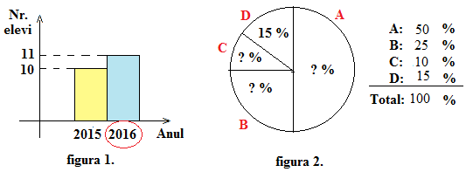

1 p – **3.** Precizați valorile procentuale corespunzătoare sectoarelor circulare din diagrama circulară din figura 2.

1 p – **4.** Se dau mulțimile A = {1, 2, 3, 4, 5} și B = {0, 2, 4, 6, 8, 10}. Puneți în corespondență elementele din

coloana C, cu elementele din coloana D, pentru a obține propoziții adevărate:

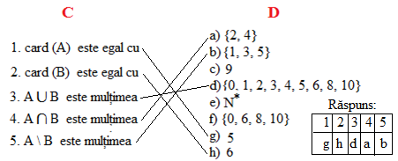

1 p – **5.** Rezolvați în N: a) 3x + 1 = 7; 3x = 7 – 1; 3x = 6; x – 6 : 3; x = 2 S = {2};

b) x + 1  5; x  x  x   S = {4, 5, 6, .....}.

1,5 p – **6.** Calculați: a) 2 + 7 = 9; b) 12 – 5 = 7; c)  = 48; d) 21 : 3 = 7; e)  = 25; f) = 8.

0,5 p – **7.** Este numărul x =  divizibil cu 10 ?

**Metoda 1.** x = 

**Metoda 2 .** 





2 p – **8.** Determinați două numere naturale știind că au media aritmetică egală cu 16 și diferența egală cu 4.

**Metoda 1.** (aritmetică) Notăm cu a și b numerele; 

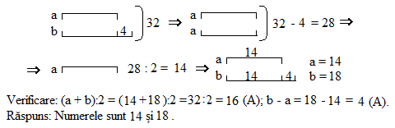

**Metoda 2 .** (algebrică) Notăm cu a și b numerele; 





**Notă:** Toate subiectele sunt obligatorii. Timpul de lucru este de 50 minute.